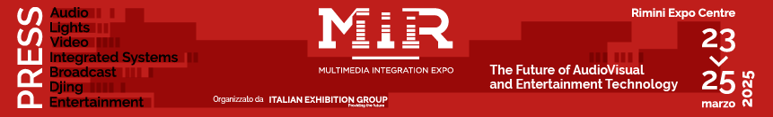
nota stampa

IEG: CON MIR - MULTIMEDIA INTEGRATION EXPO 2025 IL FUTURO
DELLA TECNOLOGIA AUDIOVISIVA E DELL’INTRATTENIMENTO PRENDE FORMA

- Dal 23 al 25 marzo 2025 alla Fiera di Rimini la manifestazione per scoprire le soluzioni che stanno rivoluzionando il settore tecnologie dell’audio, video, luci e broadcast per concerti, spettacoli ed eventi
- La novità di quest’anno sarà il Sound Stage Outdoor, un’area esterna dedicata alle dimostrazioni live di impianti audio

Rimini, 28 novembre 2024 – MIR - Multimedia Integration Expo, organizzata da Italian Exhibition Group (IEG), si prepara per l’edizione 2025, che si terrà dal 23 al 25 marzo prossimi nel quartiere fieristico di Rimini e che segnerà – come dice il nome – l'evoluzione della manifestazione, che si è ampliata oltre il semplice intrattenimento dal vivo. Il nuovo payoff, Multimedia Integration Expo, rappresenta infatti la varietà di tecnologie integrate nel settore audiovisivo, includendo soluzioni per il corporate, l'education, il retail evidenziando l'approccio multidisciplinare di MIR, sempre più evento di riferimento per innovazione e convergenza tecnologica in molteplici settori.
Sotto il filo conduttore "The Future of Audiovisual and Entertainment Technology", MIR si propone dunque di offrire uno sguardo esclusivo sulle soluzioni tecnologiche emergenti e destinate a ridefinire e plasmare il futuro dell’intero settore.

Un’esperienza unica nel panorama europeo
MIR si distingue come appuntamento imprescindibile per aziende, professionisti e addetti ai lavori dei comparti system integrator dell’audio, video, luci e broadcast. Un appuntamento che via via si è trasformato in uno spazio interattivo e immersivo per scoprire le tecnologie più avanzate, le soluzioni integrate e condividerle con l’intera filiera, così da rispondere alle diverse esigenze professionali. Con un format sempre più dinamico e orientato all’innovazione, MIR ha ampliato costantemente la sua offerta, consolidandosi come hub di riferimento per l’Italia e i Paesi europei.

Quattro padiglioni dedicati all’innovazione audiovisiva
L’edizione 2025 della manifestazione promette dunque di essere ancora più grande e ricca di novità. Quest’anno, infatti, la parte espositiva occuperà ben quattro padiglioni, offrendo un’esperienza immersiva e completa per tutti i professionisti del settore.
Questi padiglioni saranno dedicati alle ultime tendenze in ambito audio, video, broadcast, luci e System integrator. I visitatori potranno scoprire le soluzioni più innovative per eventi live, concerti, meeting aziendali... Inoltre, un’area speciale sarà dedicata alla Live Production, con dimostrazioni pratiche e workshop tenuti da alcuni dei più importanti esperti del settore. Un’altra sezione sarà focalizzata sui system integrator, presentando soluzioni all’avanguardia per ottimizzare l’esperienza audiovisiva in contesti professionali come aziende, hotel, musei, negozi, istituti scolastici. In collaborazione con SIEC verrà inoltre presentata un’offerta completa per chi cerca soluzioni personalizzate e di alta qualità, oltre ad un’opportunità unica per aggiornarsi e fare networking.

Live You Play: esperienze live e Sound Stage Outdoor
Tra le riconferme ormai storiche della manifestazione c’è Live You Play. L’area si estenderà in ulteriori tre padiglioni e sarà un luogo nel quale il pubblico potrà provare le tecnologie audio e video in uno scenario realistico e coinvolgente, sperimentando dal vivo l'effetto di luci, suoni e installazioni audiovisive in una configurazione al 100% immersiva.
Live You Play sarà anche teatro di una novità assoluta del 2025, il Sound Stage Outdoor, un’area esterna dedicata alle dimostrazioni live di impianti audio, senza le limitazioni acustiche dei padiglioni interni. Un’esperienza unica rivolta ancora una volta al pubblico professionale per valutare in condizioni reali le prestazioni dei prodotti dei principali player del settore.

MIR Club: il punto d'incontro tra DJ e Club Culture
L’edizione 2024 ha sancito un grande successo anche per MIR Club, lo spazio dedicato alla DJ e alla Club Culture, dimostrando l'interesse del pubblico per un luogo in grado di ospitare i brand leader del comparto e allo stesso tempo offrire ai visitatori un ambiente vibrante, fatto di connessioni, ispirazioni e nuove scoperte. Per questo MIR Club tornerà anche nel 2025, supportato ancora una volta da DJ Mag Italia, testata di riferimento per la scena musicale elettronica. Quest’area offrirà un programma esclusivo di eventi, incontri e dimostrazioni con i protagonisti della club culture e del DJing, oltre ad un’esposizione delle tecnologie più recenti dedicate all’intrattenimento musicale e alla zona DJ Experience.

Formazione e masterclass: una crescita costante
MIR 2025 punterà poi ancora una volta sulla formazione, con un’offerta formativa rinnovata e qualificata, con Masterclass di alto livello rivolte ai tecnici della Live Production e del Lighting. Inoltre, grazie alla collaborazione con SIEC, partirà un percorso avanzato (che include anche crediti formativi), dedicato ad architetti e progettisti incentrato su temi fondamentali riguardanti le nuove frontiere delle applicazioni tecnologiche e integrate.
Un approfondimento su questo tema sarà affrontato anche in un convegno organizzato in collaborazione con la casa editrice Soiel International.

Per restare aggiornati sulle novità in programma https://www.mirtechexpo.com/ .

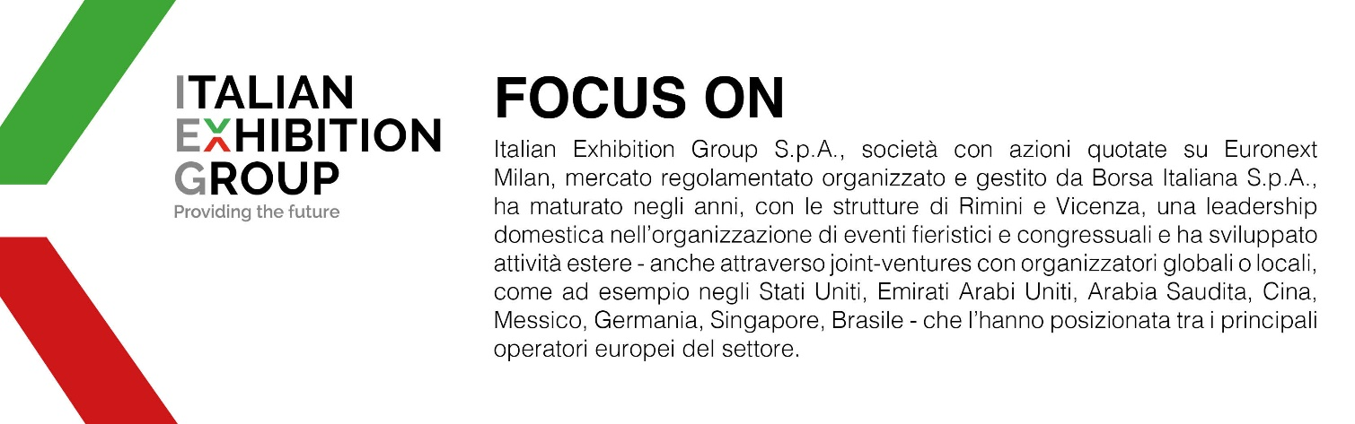

ABOUT MIR 2025
Organizzazione: Italian Exhibition Group S.p.A.; Periodicità: annuale; Edizione: 8ª, dal 23 al 25 marzo 2025; Ingresso: operatori professionali e grande pubblico; website: www.mirtechexpo.com

PRESS CONTACT ITALIAN EXHIBITION GROUP
head of media relation & corporate communication: Elisabetta Vitali; press office manager: Marco Forcellini, Pier Francesco Bellini; press office specialist: Luca Paganin, Mirko Malgieri

Il presente comunicato stampa contiene elementi previsionali e stime che riflettono le attuali opinioni del management (“forward-looking statements”) specie per quanto riguarda performance gestionali future, realizzazione di investimenti, andamento dei flussi di cassa ed evoluzione della struttura finanziaria. I forward-looking statements hanno per loro natura una componente di rischio ed incertezza perché dipendono dal verificarsi di eventi futuri. I risultati effettivi potranno differire anche in misura significativa rispetto a quelli annunciati, in relazione a una pluralità di fattori tra cui, a solo titolo esemplificativo: andamento del mercato della ristorazione fuori casa e dei flussi turistici in Italia, andamento del mercato orafo - gioielliero, andamento del mercato della green economy; evoluzione del prezzo delle materie prime; condizioni macroeconomiche generali; fattori geopolitici ed evoluzioni del quadro normativo. Le informazioni contenute nel presente comunicato, inoltre, non pretendono di essere complete, né sono state verificate da terze parti indipendenti. Le proiezioni, le stime e gli obiettivi qui presentati si basano sulle informazioni a disposizione della Società alla data del presente comunicato.

